**2018年宿州中考历史模拟试题（精编word版）**

**为了方便您的阅读请点击全屏查看**

注意事项：

1.历史试卷满分加分历史与思想品德考试时间共120分钟。

2.本试卷包括“试题卷”和“答题卷”两部分，“试题卷”共4页，“答题卷”共2页。请务必在“答题卷”上答题，在“试题卷”上答题无效。

3.答题过程中可以参考教科书和其他资料。请独立思考，诚信答题。

一、单项选择（本大题共10小题，每小题2分，共20分）

1.“上善若水。水善利万物而不争，处众人之所恶，故几于道。”体现的是哪家的思想？

A.懦家 B.道家C.墨家 D.法家

2.某校历史学习小组举办了“明清日期抗击外来侵略”为主题的人物图片展。下列不应选取的图片是

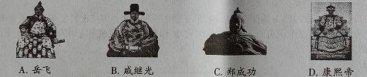

3.诗人陆游说“朝廷在故都（东京开封）时，实仰东南财赋。”出现这一现象的主要原因是

A.丝绸之路的开通 B.生产工具的改进 C.市民阶层的壮大 D.南方经济的发展

4.费正清说：这是一个大约12个二十几岁的年轻人参加的会议。会议是在上海法租界的一所女子学校（暑假放假）里召开的成员们担心巡捕的监视，乘火车转移到嘉兴南湖上的一艘游船中继续讨论。＂材料中所说的会议

A.给思想紊乱的中共指明了方向 B.使得中国革命面貌焕然一新

C.成为中共历史上重要的转折点 D.标志着国共两党合作的形成

如果“年代以来中国没有……中国就不能叫有重要影响的大国，就没有现在这样的国际地位。这些东西反映一个民族的能力，也是一个民族、一个国家兴旺发达的标志。”新中国的科技成果“两弹一星＂除原子弹外，还有

A.氢弹、第一颗人造地球卫星B.氢弹、第一颗实用通信卫星

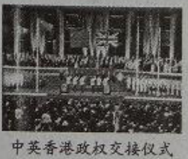C.导弹、第一颗人造地球卫星D.导弹、第一颗实用通信卫星

6.右图反映的历史事件得以实现的原因有

①中国综合国力的增强②一国两制伟大构想的提出

③中英联合声明的签署 ④中国人民解放军进驻香港

A.①②④ B.①③④

C.①②③ D.②③④

“给我一个支点，我就可以翘起整个地球”。该原理出自阿基米德的

浮力定律 B杆定律 C学理论体 D相对论

8.（如下表）。根据卡片九年级（1）班张超同学在学完一章节历史课后，根据所学知识整理制作了一张学习卡片可知，张超同学这一章节历史课的专题应是

|  |  |
| --- | --- |
| 内容 | 英国资产阶级革命、美国独立战争、法国大革命 |
| 性质 | 资产阶级革命 |
| 作用 | 促进了资本主义发展 |

A.资本主义的发展

B.资产阶级统治的巩固和扩大

C.西欧走出中古时代

D.欧美主要国家的社会巨变

9.1914年8月，当战争爆发时，一位德国官员绝望地评论：“这一切都来自这种该死的联盟体系，它们是现代战争的祸根。”此处所指的联盟体系是

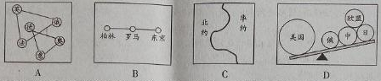

10.2017年3月2日英国伦敦恐袭案造成5人死亡40人受伤，要彻底铲除恐怖主义，仅靠动武是不够的。处理好国家地区间经济发展的不平衡问题，更有深层次的意义，这体现了

A.和平与发展是时代的主题 B.发展是维护和平的坚实基础

C.和平是发展的基础和前提 D.和平与发展都面临着挑战

二、组合列举（本大题共3小题，每空1分，共10分）

11.团结稳定是福，分裂动乱是祸。

（1）唐朝时期唐太宗将文成公主嫁给吐蕃赞普-------，奠定了汉藏友好交往的基础。

（2）元朝时期，民族融合进一步发展形成的一个新民族是-----------。

（3）18世纪中期，乾隆帝平定了回部贵族--------------叛乱，巩固了西北边疆。

12.杰出人物推动历史的发展和社会进步。

（1）拿破仑颁布《-------》确立了资本主义社会立法规范。

（2）1940年，彭德怀指挥的-----------------是中国军队主动出击日军最大规模的战役。

（3）1954年周恩来分别与印度、缅甸共同倡导以-------------作为处理国与国关系的基本原则。

1979年1月1日---------------正式建交两国关系进人正常化发展阶段。

13.破旧立新是历史发展不变的主题

（1）为适应反对造成社会不平等的-----------制度的需要，公元前6世纪，印度出现佛教。

（2）美国内战中林肯政府废除了-----------，结果推动了本国资本主义迅速发展。

（3）1942年1月1日，不同社会制度的国家共同签署《---------》，奏响了抵抗法西斯的时代最强音。

辨析改错（8分）

14.变革是推动时代进步的强大动力。辨别下列史实的正误，在“答题卷”该题前的括号内正确的打“√”；错误的打“×”并加以改正。

（1）公元前356年，秦朝的商鞅变法承认土地私有，用法令的形式保护土地私有制。

（2）腐独秀领导的新文化运动高举＂民主”和“自由”两面大旗，向中国封建礼教发起了猛烈进攻。

（3）19世纪60年代，日本向欧美学习，使日本在社会生活等方面发生了重大变革。

（4）20世纪90年代，美国经济进入滞胀时期，其主要特点是信息化、全球化。

四、材料解析（本大题共2小题，每小题10分，共20分）

15.中华民族的历史就是―部生生不息、不断求索、不、懈奋斗的历史。阅读例材料回答问题：

材料一 自1840年以来，中国人中就不断有人梦想有西方的坚船利炮，梦想有西方的新型工业，梦想有西方的民主制度……

（1）中国近代史上哪一事件首先实践了“西方新型工业的梦想”？简述其带来的积极影响。（3分）

材料二 中国的革命正是由这样两种梦想推动着：一是爱国主义者想看到一个新中国傲立于世 界民族之林；二是提高处于社会底层的农民的地位，消除古代旧有的…社会差别。

------费正清《观察中国》

（2）概述材料二中的“两种梦想＂分别是什么。20世纪70年代末，为激发农民的生产积极性,，我国实行的创造性的举措是什么？（4分）

材料三 梦想连接道路，道路决定命运。没有正确的道路，就无法汇聚各方的力量，再美好的梦想也无法实现

（3）请指出中国新民主主义革命和现代化到设的道路分别是什么。（2分）

（4）梦无止境，有梦想就会有追求。现阶段的“中国梦，是什么？0分）

16.阅读下列材料，回答问题。

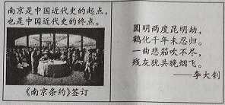材料一

（1）据材料—，请用史实说明“南京是中国近代史的起点”。李大钊诗中说圆明两度昆明劫”，其中第二次昆明劫，是指哪一历史事件？（3分）

材料二

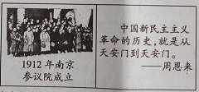

（2）材料二图片反映的历史事件对中国社会的发展进步有何重大贡献？为周恩来所说的第二个“天安门”作了充分准备的重要会议是什么？（3分）

材料三 也许，我们应该把1989年看成是20世纪的结束，而将1978年看作是21世纪开始的标志，1989年首先是属于欧洲的……而1978年纯粹是中国时刻。

------英国专栏作家马丁·雅克

（3）由材料三及所学知识回答，为什么说1989年首先是属于欧洲的？（2分）

材料四 习近平近日对上海自贸试验区建设做出重要指示强调，继续解放思想．勇于突破、当好标杆……大胆试、大胆闯，力争取得更多可复制推广的度创新成果，进一步彰显全面深化改革和扩大开放的试验田作用。

根据材料四结合所学知识，从政治、经济两方面说说新中国已取得的“制度创新成果”有哪些？（2分）

五、活动与探究（12分）

17.人类社会发展的历史归根到底是生产力发展的历史，探寻经济发展规律，推动经济繁荣是世界各国的共同课题。阅读下列材料，回答问题。

【科技引领】

材料― 科技革命改变了人类和世界，现代化带动了整体世界的形成和发展。第一次工业革命是工业化的起点…在第三次科技革命的推动下，世界各国的相互联系和依赖日益紧密，全球化日益成为人们关注的焦点。

--------《从全球化的角度看三次科技革命》

材料二

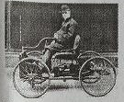

（1）材料―所说的工业化的“起点”开始于哪一生产部门？材料二这一发明的改进和广泛使用，对人类生活有何积极影响？（3分）

（2）第三次科技革命的核心是什么？们分原子能的发展利用是第三次科技革命的重要表现之一，结合二战中原子能曾给人类带来巨大灾难谈谈你对科技成果应用的看法。（2分）

【体制创新】

材料三

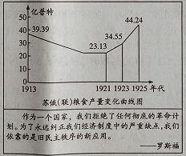

（3）由材料三及所学知识，1921～1925年苏俄（联）粮食产量发生变化的原因是什么？你如何理解罗斯福所说的“旧民主秩序的新应用”（3分）

【合作共赢】

材料四

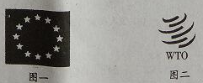

图―组织的成立对当今世界格局有何影响？图二红织的成立是世界经济全球化发展的重要表现，它的宗旨是什么？（3分）